要求：
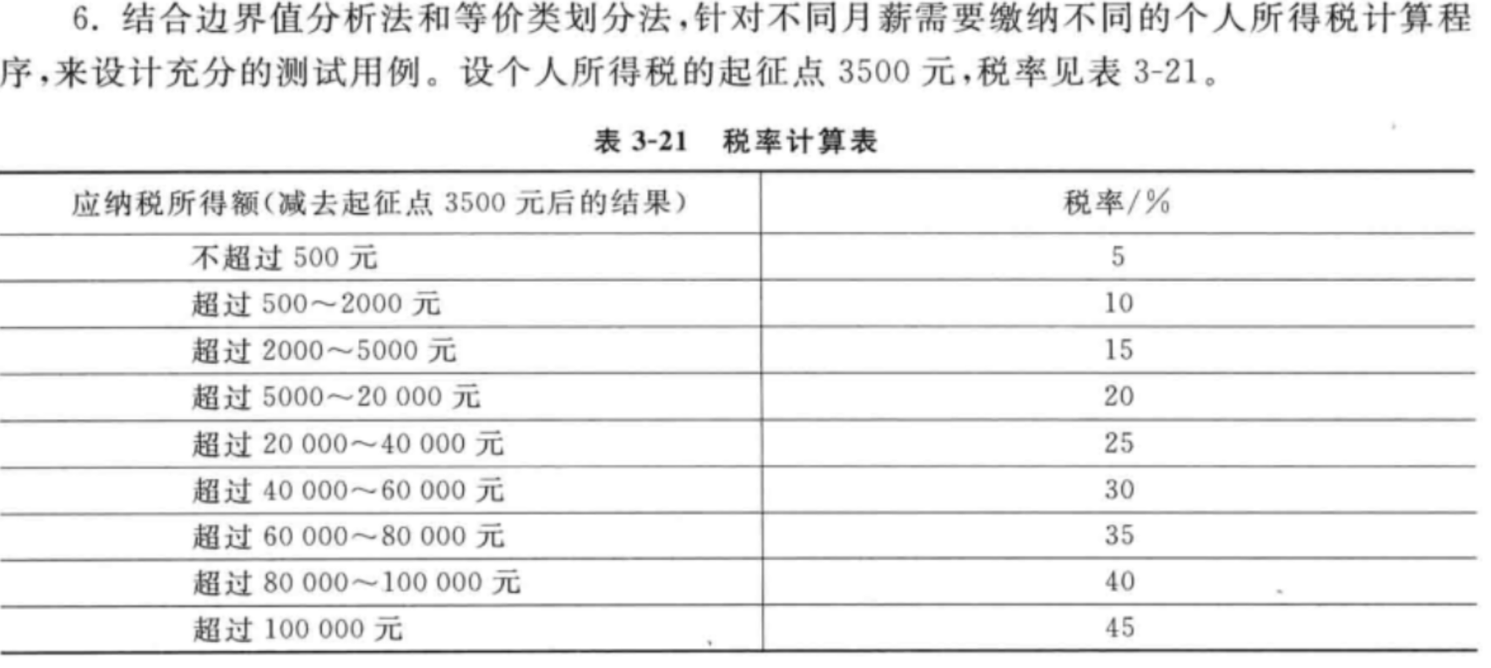

解答：
测试用例设计（结合等价类划分与边界值分析）
1. 无效等价类（应纳税所得额 ≤ 0，月薪 ≤ 3500 元）
月薪（元） | 应纳税所得额（元） | 预期税额（元）
3500 | 0 | 0
3000 | -500 | 0
2. 有效等价类边界测试（按应纳税所得额区间）
（1）不超过 500 元（0 < 应纳税 ≤ 500）
月薪（元） | 应纳税所得额（元） | 计算过程（税额） | 预期税额（元）
3501 | 1 | 1×5% | 0.05
4000 | 500 | 500×5% | 25
4001 | 501 | 500×5%+1×10% | 25.1 | （下区间边界，验证税率切换）
（2）超过 500~2000 元（500 < 应纳税 ≤ 2000）
月薪（元） | 应纳税所得额（元） | 计算过程（税额） | 预期税额（元）
4001 | 501 | 500×5%+1×10% | 25.1 | （上区间下限，同前）
5500 | 2000 | 500×5%+1500×10% | 175
5501 | 2001 | 175+1×15% | 175.15 | （下区间边界，验证税率切换）
（3）超过 2000~5000 元（2000 < 应纳税 ≤ 5000）
月薪（元） | 应纳税所得额（元） | 计算过程（税额） | 预期税额（元）
5501 | 2001 | 175+1×15% | 175.15 | （上区间下限，同前）
8500 | 5000 | 500×5%+1500×10%+3000×15% | 625
8501 | 5001 | 625+1×20% | 625.2 | （下区间边界，验证税率切换）
（4）超过 5000~20000 元（5000 < 应纳税 ≤ 20000）
月薪（元） | 应纳税所得额（元） | 计算过程（税额） | 预期税额（元）
8501 | 5001 | 625+1×20% | 625.2 | （上区间下限，同前）
23500 | 20000 | 625+15000×20% | 3625
23501 | 20001 | 3625+1×25% | 3625.25 | （下区间边界，验证税率切换）
（5）超过 20000~40000 元（20000 < 应纳税 ≤ 40000）
月薪（元） | 应纳税所得额（元） | 计算过程（税额） | 预期税额（元）
23501 | 20001 | 3625+1×25% | 3625.25 | （上区间下限，同前）
43500 | 40000 | 3625+20000×25% | 8625
43501 | 40001 | 8625+1×30% | 8625.3 | （下区间边界，验证税率切换）
（6）超过 40000~60000 元（40000 < 应纳税 ≤ 60000）
月薪（元） | 应纳税所得额（元） | 计算过程（税额） | 预期税额（元）
43501 | 40001 | 8625+1×30% | 8625.3 | （上区间下限，同前）
63500 | 60000 | 8625+20000×30% | 14625
63501 | 60001 | 14625+1×35% | 14625.35 | （下区间边界，验证税率切换）
（7）超过 60000~80000 元（60000 < 应纳税 ≤ 80000）
月薪（元） | 应纳税所得额（元） | 计算过程（税额） | 预期税额（元）
63501 | 60001 | 14625+1×35% | 14625.35 | （上区间下限，同前）
83500 | 80000 | 14625+20000×35% | 21625
83501 | 80001 | 21625+1×40% | 21625.4 | （下区间边界，验证税率切换）
（8）超过 80000~100000 元（80000 < 应纳税 ≤ 100000）
月薪（元） | 应纳税所得额（元） | 计算过程（税额） | 预期税额（元）
83501 | 80001 | 21625+1×40% | 21625.4 | （上区间下限，同前）
103500 | 100000 | 21625+20000×40% | 29625
103501 | 100001 | 29625+1×45% | 29625.45 | （下区间边界，验证税率切换）
（9）超过 100000 元（应纳税 > 100000）
月薪（元） | 应纳税所得额（元） | 计算过程（税额） | 预期税额（元）
103501 | 100001 | 29625+1×45% | 29625.45 | （上区间下限，同前）
135000 | 100000 + 35000 | 29625+35000×45% | 45375 | （验证高区间计算）

